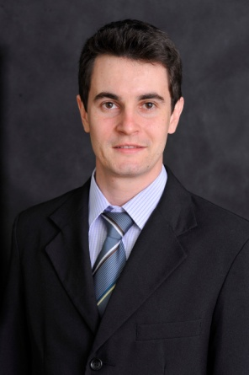**ROGER WOCIECHOSKI DE OLIVEIRA**

Áreas: Qualidade, Sistema de Gestão, Engenharia Mecânica, Cadeia de Fornecedores

LinkedIn: https://br.linkedin.com/in/roger-de-oliveira-68397148

**DADOS PESSOAIS**

Itajaí-SC e Região

Email: [rogerwo@hotmail.com](mailto:rogerwo@hotmail.com) e <rogewo@gmail.com>

Fone: (047) 8454-9755 / (55) 9101-8322

Filiação: Luiz Alberto Valentini de Oliveira e Maria Clenir Wociechoski

Nascimento: 30/01/1988 - Ijuí/RS – Brasil

**FORMAÇÃO ACADÊMICA/TITULAÇÃO**

2015 – 2017: **MBA Executivo em Administração: Gestão Industrial**

Fundação Getúlio Vargas – FGV/MEB

2006 – 2013: **Graduado em Engenharia Mecânica –** CREA/RS201810

Universidade Regional do Noroeste do Estado do Rio Grande do Sul – UNIJUI

2003 – 2006: **Curso Técnico em Gerenciamento de Sistemas de Informação**

Escola Técnica Estadual 25 de Julho

**ATUAÇÃO PROFISSIONAL**

1. **Saur Equipamento Ltda** – Panambi/RS

Favereiro/2015 – Fevereiro/2016: Analista de Qualidade

Atividades: Análise de reclamações de clientes e gestão das garantias, método de análise MASP e aplicação de ferramentas como: Ishikawa, 5 PQ’s, Braistorming, etc. Resposta ao cliente, manutenção e análise de indicadores, atualização de procedimentos e implementação de melhorias.

1. **Hidroenergia Engenharia e Automação** – Ijuí/RS

Abril/2013 – Fevereiro/2015: Inspetor de Qualidade

Atividades: Inspeções dimensionais, de solda e pintura, com arquivamento de certificados (databook), desenvolvimento e acompanhamento aos fornecedores, reportes e inspeções de qualidade junto aos clientes, implementação do controle de qualidade e atendimento aos requisitos do cliente.

1. **Bruning Tecnometal Ltda** – Panambi/RS

Outubro/2012 – Abril/2013: Técnico de Qualidade

Atividades: Acompanhamento de amostras iniciais, elaboração de PPAP, pós vendas com gerenciamento de reclamações, gerenciamento de ações corretivas e preventivas internas.

Setembro/2009 – Outubro/2012: Auditor da Qualidade

Atividades: Auditorias de sistema (produto e processo) com base nas normas ISO 9001, ISO 14001, ISO/TS 16949 e OHSAS, visita in loco à linhas de produção, elaboração e organização de procedimentos de qualidade, coordenação de projetos, planos de ações, indicadores de gestão e equipe de auditores, treinamentos internos.

**CONHECIMENTOS / APERFEIÇOAMENTOS**

- Domínio avançado com aulas de informática: manutenção de computadores, redes, internet, pacote office e Windows;

- Aplicação e cursos nas ferramentas de qualidade como: FMEA (Análise de Modos e Efeito Potencial de Falhas), PPAP (Processo de Aprovação de Peça de Produção), APQP (Planejamento Avançado Qualidade do Produto), MSA (Análise do Sistema de Medição), treinamentos baseado nas normas ISO 9001, ISO 14001, ISO/TS 16949, OHSAS e ISO 19011.

- Cursando inglês a nível intermediário - avançado.

- Conhecimento em metrologia com medição de braço tridimensional.

- Artigo: Metodologia de implementação de requisitos específicos de clientes em uma empresa metal mecânica automotiva com certificação ISO/TS 16949 apresentado na 8ª Conferência Internacional de Engenharia Industrial e Gestão Industrial de Málaga (Espanha) em Julho de 2014.